AGROVISION / ПАКЕТ МАТЕРИАЛОВ ХАКАТОНА
2026 • СЕЛЬСКОЕ ХОЗЯЙСТВО / КОМПЬЮТЕРНОЕ ЗРЕНИЕ

AgroVision / АгроВзгляд
  - Описание кейса, логики продукта и реализованного решения
От фотографии растения — к понятным решениям

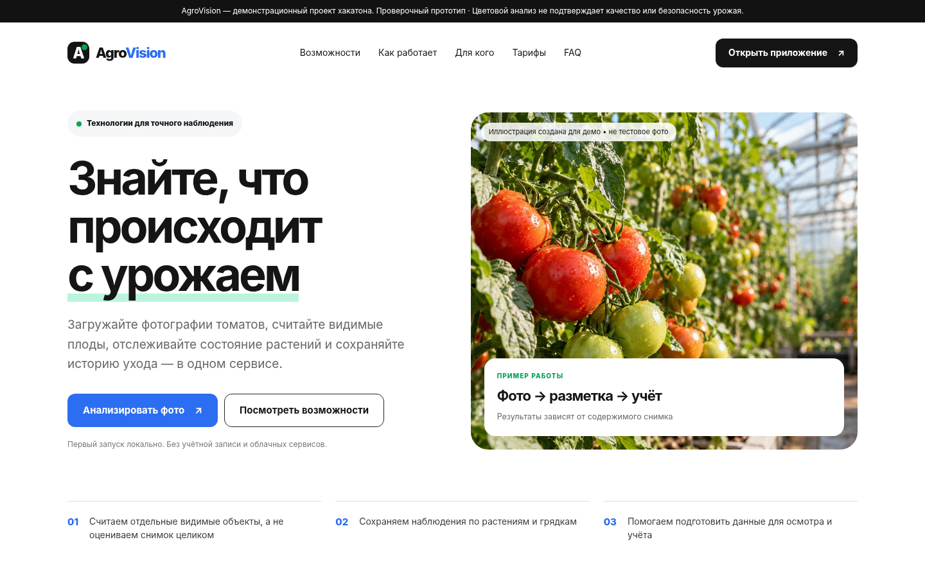
AgroVision: экран главной страницы, проверка отображения в браузере.

1. Суть кейса
Кейс 02 «Урожай под прицелом: компьютерное зрение на ферме». Команда должна представить работающую систему, которая на новой фотографии томатного растения обнаруживает отдельные видимые плоды, подсчитывает их и разделяет минимум на две визуальные категории. Результат требуется визуализировать и проверить на ранее не использованных изображениях.
AgroVision расширяет этот сценарий: фотография → предварительная аналитика → ручная проверка → дневник → возможные действия → черновик лота урожая.

Проблема и продуктовая гипотеза
Ручной подсчёт трудозатратен; плоды могут перекрываться, а тени и освещение искажают цвет. Наблюдения по грядкам часто разрозненны. Гипотеза: объединение визуального учёта и журнала наблюдений делает первичный осмотр понятнее, а историю действий — прослеживаемой. Экономический эффект пока не измерен.

Целевые пользователи
Кому | Основная задача | Ценность / ограничение
Фермер | Считать видимые плоды и фиксировать уход | Быстрая предварительная оценка; результат нужно проверить
Тепличное хозяйство | Вести историю по грядкам | Структура наблюдений; нет multi-user режима
Агроном | Проверять состояние и действия | Контекст по датам; нет диагноза по фото
CV-инженер | Анализировать пропуски и ложные рамки | Есть тестовый протокол; нет реальной валидации

2. Что требуется и что реализовано
Функция | Фактическое решение | Важное ограничение
Загрузка / CV | JPG/PNG/WebP → OpenCV HSV + контуры | Зелёный плод может смешаться с листьями
Подсчёт и категории | Bounding boxes; красный / зелёный; ручная правка | Цвет не равен подтверждённой зрелости
Тестирование | 10 синтетических демо + 3 контрольных; эталон | Нельзя переносить метрики на реальные теплицы
Карточки / дневник | SQLite, наблюдения и история | Локальный однопользовательский режим
Почва / листья | Цвет / яркость всего кадра + чек-лист | Не диагностика; не измеряет pH, NPK, влагу
Продажа | Создание и редактирование черновиков лота | Не торговая платформа и не складской остаток
Автономный HTML | Браузерный Canvas HSV и localStorage | Алгоритм отличается от серверного OpenCV

3. Пользовательский сценарий
1. Открыть раздел «Анализ фото».
2. Загрузить новую фотографию томатов или выбрать один из десяти синтетических примеров.
3. Нажать «Запустить анализ» и дождаться подсчёта.
4. Сравнить оригинал с рамками, проверить число объектов и красную/зелёную категории.
5. Исправить неверные рамки или категории и сохранить результат.
6. Добавить запись в дневник выбранного растения.
7. При необходимости создать черновик лота и вручную подтвердить количество и состояние.
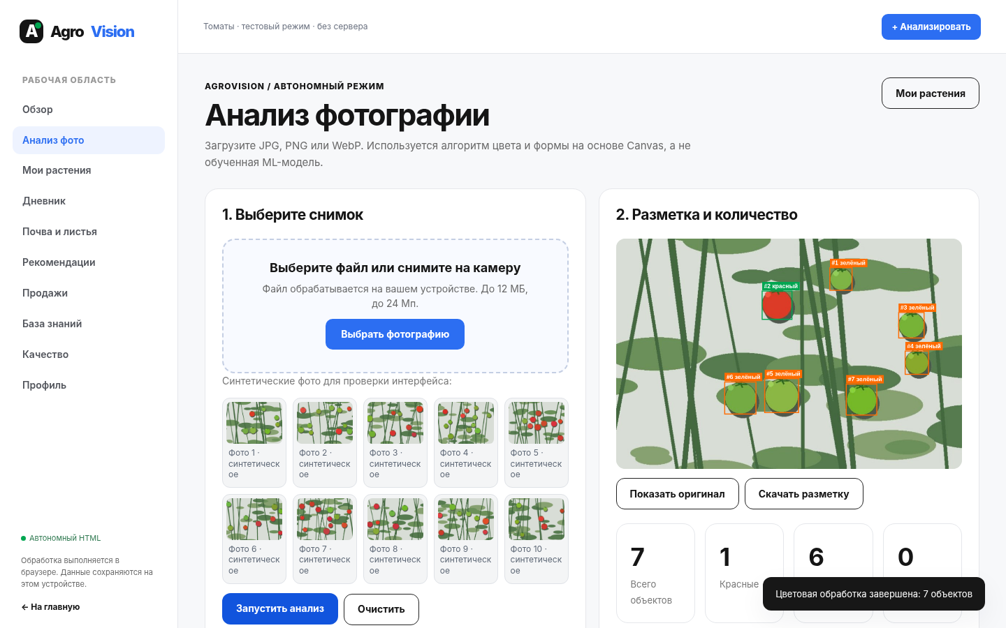
Экран анализа: загрузка, обнаруженные объекты, проверка результатов.

4. Как работает компьютерное зрение
Серверная версия: приём и декодирование изображения → Gaussian blur → преобразование BGR в HSV → красная и зелёная маски → морфологические операции → внешние контуры → фильтрация по площади, форме и соотношению сторон → рамки и счётчики. Один контур считается одним обнаружением. Используется OpenCV; специализированная YOLO-модель не подключена.
В автономном HTML тот же прикладной сценарий реализован отдельно, средствами Canvas и JavaScript. Алгоритмы имеют схожую идею, но результаты могут различаться. Геометрическая оценка формы не является калиброванной вероятностью точности.

5. Проверка качества
Показатель | Факт на 3 синтетических контрольных изображениях
Эталон / обнаружения | 31 / 30
TP / FP / FN | 30 / 0 / 1
Precision (IoU ≥ 0,5) | 100%
Recall | 96,77%
MAE количества | 0,333 плода на снимок
Точность категории при сопоставлении | 100%

Показатели получены на программно сгенерированных иллюстрациях, не на полевых фотографиях. Результат измеряет работу на этой ограниченной выборке. Реальная точность, время экономии и коммерческая эффективность пока не установлены.

6. Ограничения и ответственное использование
- Скрытые и перекрывающиеся плоды могут не обнаруживаться; фон может давать ложные рамки.
- Визуально красный плод — не подтверждение биологической зрелости, пищевой безопасности или товарной категории.
- Анализ листьев и почвы не устанавливает заболевание, дефицит веществ, влажность корней, pH или NPK.
- Рекомендации служат напоминаниями к осмотру; решения о подкормках, обработках и реализации подтверждает человек.
- Локальная версия не содержит авторизации, поэтому не предназначена для публичного размещения в интернете.

7. Перспектива развития
Этап | Приоритет
P0 — хакатон | Подсчёт видимых плодов, разметка, две категории, 3 контрольных фото
P1 — локальное использование | Дневник, история, растения, карточки лотов, корректировка
P2 — пилот | Реальные данные с правами использования, межэкспертная разметка, сравнение сортов и камер
P3 — масштабирование | Проверенный детектор, роли, резервные копии, мониторинг, авторизация

Критерий успешной защиты
Жюри загружает новое фото, наблюдает реальные результаты обработки, видит случаи ошибок, исправляет разметку и сохраняет наблюдение. Команда объясняет, что протестировано, а что остаётся гипотезой.

